29.09.20 | Изо , технология | Блинова Т.Ю | 1 | 1Рассматриваем разные сложные формы  2 Аппликация «Подсолнух» | 1 изучи информацию на стр.30 , 31 . Выполни задание № 1.  2 Выполни аппликацию «подсолнух»  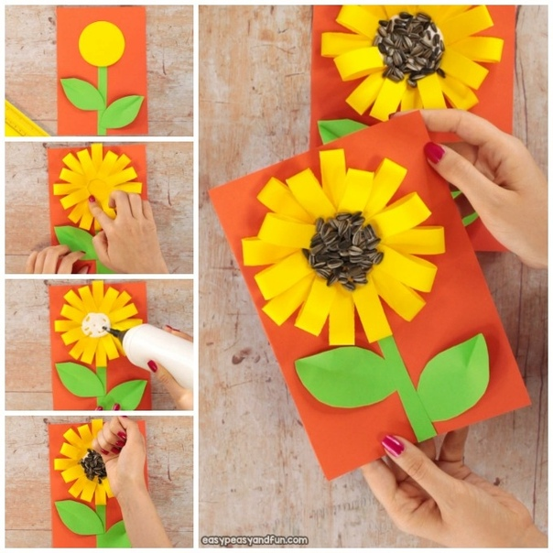
29.09 | Литература | Трофимова Л.В. | 6 | Лирика А. С. Пушкина. Двусложные размеры стиха. | 1.Здравствуйте, ребята! Запишите число 29.09.2020 Классная работа. И тему урока: «Лирика А. С. Пушкина. Двусложные размеры стиха».  2. Вы читали стихотворения А. С. Пушкина «И. И. Пущину», «Узник», «Зимнее утро».. Какие еще стихотворения великого русского поэта вам знакомы? («Зимний вечер», «Зимняя дорога», «Няне..», «Буря», «Я помню чудное мгновенье..», «Я памятник себе воздвиг нерукотворный», «Храни меня, мой талисман», «Что в имени тебе моем», «Я вас любил: любовь еще быть может…»); Александр Сергеевич также писал поэмы: « Кавказский пленник», «Медный всадник», «Русалка»; Какие сказки Пушкина вам известны? («Руслан и Людмила», «Сказка о золотом петушке», «Сказка о мертвой царевне и семи богатырях», «Сказка о попе и работнике его Балде», «Сказка о рыбаке и рыбке», «Сказка оцаре Салтане….» и др.; повести А.С. Пушкина: «Выстрел», «Метель», «Пиковая дама», «Барышня – крестьянка»- ее будем изучать в 6 классе; и конечно романы: «Капитанская дочка», «Евгений Онегин» (роман в стихах) , «Дубровский» - будем изучать со следующего урока и др.  3. Многие произведения Пушкина можно назвать лирическими. Посмотрите видеоурок, после просмотра ответьте на вопрос: какую тему можно встретить в лирике поэта, приведите примеры произведений. https://youtu.be/7GYHOMs9bnA  4. Чем стихи отличаются от прозы? (звучат ритмично, т.е. есть ритм)  Сегодня узнаем, какие стихи имеют двусложный размер, посмотрев видеоурок: https://youtu.be/5ijEEy44wwk. По ходу просмотра урока, записывайте в тетрадь 1. Что такое лирика?, 2. Что такое ритм?., 3. Что такое рифма? Какие они бывают, привести примеры.4. Антитеза – это..?5. Аллетерация – это ? 6. Сколько существует двусложных размеров в стихотворении? Какие? Чем они отличаются? Приведите примеры.  5. Итог урока. Сколько существует двусложных размеров в стихотворении? Какие? Чем они отличаются? Приведите примеры.  6. Домашнее задание. Стр. 58-59 (прочитать статью), ответить письменно на вопрос в разделе «Проверь себя»: Каким размером написано стихотворение «И.И. Пущину»?  До свидания, урок окончен.

